TĂNG MEN GAN: CÁC MỨC ĐỘ, BIẾN CHỨNG VÀ

CÁCH PHÒNG NGỪA
***
Gan giữ nhiều vai trò quan trọng trong việc bảo tồn sức khỏe cũng như duy trì các hoạt động sống. Tăng men gan có thể là một dấu hiệu cảnh báo gan đang hoạt động không bình thường. Khi các tế bào gan bị tổn thương hoặc bị viêm sẽ giải phóng các enzym vào máu, gây tình trạng tăng men gan.

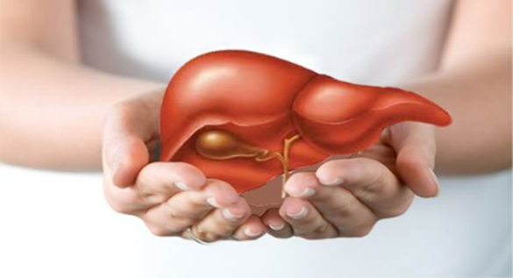
- Định nghĩa:

Trước hết ta hiểu men gan chính là các protein mà gan sản xuất, có tác dụng giúp tăng tốc độ phản ứng hóa học trong cơ thể, bao gồm: sản xuất mật và các chất giúp máu đông, phá vỡ thức ăn và chất độc, đồng thời chống lại các nhiễm trùng.
Lượng protein này trong máu là một dấu hiệu cho thấy sức khỏe của gan có tốt hay không. Tuy nhiên, nồng độ men gan tăng không phải lúc nào cũng thể hiện gan bị tổn thương hoặc mắc bệnh nghiêm trọng nào đó.
Men gan tăng cao thường là dấu hiệu cảnh báo tình trạng gan bị viêm hoặc tổn thương
Đôi khi, các yếu tố như thay đổi nội tiết tố hoặc phản ứng với thuốc có thể làm tăng nồng độ men gan tạm thời. Mức độ tăng cao gây ra bởi những yếu tố này thường sẽ trở lại bình thường trong khoảng 2 đến 4 tuần mà không cần điều trị.
Các loại men gan phổ biến bao gồm:
– Alanin transaminase (ALT)
– Aspartate transaminase (AST)
– Gamma-glutamyl transferase (GGT)
– Alkaline phosphatase (ALP)

Men gan tăng cao thường là dấu hiệu cảnh báo tình trạng viêm hoặc tổn thương các tế bào gan như: Viêm gan hoặc các bệnh về gan. Theo đó, khi các tế bào gan bị viêm hoặc bị tổn thương sẽ giải phóng men gan vào máu, với mức độ cao hơn bình thường, làm tăng men gan khi xét nghiệm máu.
Men gan tăng cao có thể được phát hiện trong quá trình làm xét nghiệm máu định kỳ. Với hầu hết các trường hợp, nồng độ men gan chỉ tăng nhẹ và tăng tạm thời. Men gan tăng cao cũng không phải là dấu hiệu của một vấn đề mạn tính, nghiêm trọng về gan.

2/ Các mức độ men gan tăng cao:
Theo các bác sĩ, có 4 chỉ số men gan thông dụng đã được chia theo mức độ tuổi tác và giới tính. Theo đó các chỉ số bình thường được xác định như sau:
– ALT (hay GPT) dưới hoặc 35 UI/l (với nam giới) và nhỏ hoăn hoặc bằng 25 UI/l (với nữ giới)
– AST (hay GOT) dưới hoặc 35 UI/l ( với nam giới) và nhỏ hoăn hoặc bằng 25 UI/l (với nữ giới)
– GGT từ 5-60 UI/l
– ALP từ 35-115 UI/l
Men gan tăng cao nhiều hay ít không phản ánh được mức độ trầm trọng của tổn thương gan mà men gan tăng có nghĩ là lá gan của chúng ta đang có vấn đề. Vì vậy khi ai đó đi xét nghiệm thấy men gan cao thì nên đi khám và kịp thời để tư vấn khám và điều trị.

3/ Nguyên nhân gây tăng men gan:
Có nhiều lý do khiến nồng độ men gan thay đổi. Một số nguyên nhân là tạm thời và sẽ tự giải quyết. Một số nguyên nhân khác sẽ nghiêm trọng hơn và cần được điều trị y tế.
Nguyên nhân tăng men gan bao gồm:
– Một số loại thuốc: Một số loại thuốc, bao gồm acetaminophen, thuốc kháng sinh và một số loại thuốc giảm cholesterol, cũng có thể làm tăng nồng độ men gan của bạn.
– Bổ sung thảo dược: Các chất bổ sung như sắt, vitamin A, comfrey và chaparral có thể làm tăng nồng độ men gan.
– Tất cả các loại viêm gan: Bất kỳ loại viêm gan nào (bao gồm viêm gan A, viêm gan B, viêm gan C, D, E, viêm gan tự miễn) đều gây ra viêm gan và là nguyên nhân dẫn tới tình trạng tăng men gan.
– Rượu: Uống nhiều rượu cũng có thể làm tăng nồng độ men gan của bạn.
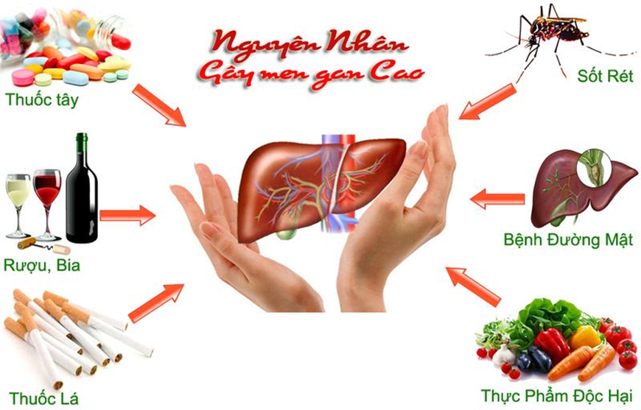

Uống nhiều rượu bia dễ khiến men gan tăng cao

– Bệnh gan nhiễm mỡ: Sử dụng nhiều rượu, béo phì và hội chứng chuyển hóa và một loạt các yếu tố khác có thể gây ra bệnh gan nhiễm mỡ. Bất kể nguyên nhân là gì, bệnh gan nhiễm mỡ sẽ làm tăng nồng độ men gan của bạn.
– Bệnh Wilson: rối loạn chuyển hóa đồng di truyền gây lắng đọng đồng tại gan.
– Hemochromatosis: Đây là một tình trạng hiếm gặp xảy ra khi cơ thể bạn tích tụ quá nhiều sắt. Mức độ men gan cao có thể là một triệu chứng của tình trạng này.
– Xơ gan: Xơ gan là tình trạng gan bị tổn thương mạn tính. Tổn thương này khiến cho lượng men gan tăng cao.
– Ung thư gan: Ung thư ảnh hưởng đến đồng thời cũng sẽ ảnh hưởng đến nồng độ men gan.
– Bệnh tuyến giáp: Cường giáp đôi khi có thể gây ra mức độ men gan cao.

4/ Tăng men gan có thể kèm theo các triệu chứng sau:

Ngứa da
Ngứa là một triệu chứng của bệnh gan mạn tính, nguyên nhân có thể do men gan tăng cao, tuy nhiên không phải ai men gan tăng cao cũng phát triển bệnh này. Cần phân biệt với ngứa do cơ chế dị ứng rất thường gặp ở người không có bệnh gan.
Bạn có thể bị ngứa ở cánh tay dưới hoặc có thể là ngứa toàn thân. Ngứa một chút và khỏi ngay sau đó thì không cần lo lắng. Tuy nhiên, nếu ngứa liên tục có thể cản trở giấc ngủ và dẫn đến một loạt các vấn đề khác. Khi tình trạng ngứa xảy ra, đây cũng là một mối quan tâm nghiêm trọng về sức khỏe.
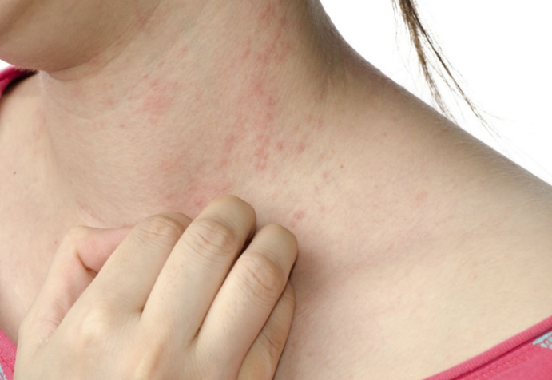

Rối loạn tiêu hóa
Người có men gan cao dẫn tới xơ gan thường có một số đặc điểm của rối loạn chức năng tiêu hóa, gây tác động nghiêm trọng đến tình trạng dinh dưỡng, chất lượng cuộc sống và sức khỏe của bệnh nhân.
Các triệu chứng rối loạn tiêu hóa thường gặp ở người men gan cao có thể liên quan đến các yếu tố, mức độ nghiêm trọng của bệnh gan, dẫn đến giảm lượng thức ăn hàng ngày góp phần làm suy giảm tình trạng dinh dưỡng ở bệnh nhân xơ gan.

Vàng da
Vàng da xảy ra khi có quá nhiều bilirubin (một sắc tố màu vàng) trong máu – một tình trạng được gọi là tăng bilirubin trong máu. Ở những bệnh nhân tăng bilirubin có nồng độ men gan cao bất thường phải được phân biệt với tổn thương gan do ứ mật. Vàng da có thể chỉ ra một tình trạng cơ bản nghiêm trọng nên việc chẩn đoán kịp thời là cần thiết. Xác định nhanh chóng nguyên nhân dựa vào việc lấy bệnh sử thích hợp, khám sức khỏe và giải thích các xét nghiệm huyết thanh và sinh hóa. Kết quả sinh hóa gan sẽ cho biết vàng da có liên quan đến tình trạng men gan tăng cao và các bệnh gan nội tại hay không.

Phân có màu vàng nhạt
Phân màu vàng nhạt có thể là dấu hiệu của các vấn đề về gan, liên quan tới tình trạng men gan tăng cao. Phân bình thường có màu nâu khác nhau, chủ yếu là do chế độ ăn uống của bạn. Nếu phân của bạn có màu vàng nhạt hoặc màu đất sét, rất có thể chúng ta đang gặp các vấn đề với hệ thống dẫn mật, bao gồm: túi mật, gan và tuyến tụy.
Gan thải muối mật vào phân, làm cho phân có màu nâu. Trong trường hợp gan không sản xuất đủ mật, hoặc dòng chảy của mật bị tắc nghẽn và không thoát ra khỏi gan được, màu phân có thể trở nên nhợt nhạt.
Thỉnh thoảng đi phân màu vàng nhạt có thể không phải là nguyên nhân đáng lo ngại. Nhưng nếu nó xảy ra thường xuyên, bạn có thể mắc một căn bệnh về gan nguy hiểm. Lúc này cần đến gặp bác sĩ chuyên khoa để được tư vấn và điều trị.

5/ Cách điều trị bệnh men gan tăng cao
Phương pháp điều trị men gan tăng cao tùy thuộc vào từng nguyên nhân. Trong nhiều trường hợp, nồng độ men gan tự trở lại bình thường trong vòng khoảng một tháng. Bạn có thể cần phải chuyển thuốc, ngừng uống thực phẩm bổ sung hoặc cắt giảm uống rượu, nhưng bạn sẽ không cần kế hoạch điều trị.
Trong một số trường hợp khác, bác sĩ có thể cần điều trị tình trạng làm tăng nồng độ men gan bằng việc yêu cầu nhiều xét nghiệm, chẳng hạn như xét nghiệm hình ảnh, để có cái nhìn rõ hơn về gan hoặc xét nghiệm máu. Hoặc có thể yêu cầu sinh thiết gan. Tùy thuộc vào kết quả việc điều trị sẽ phụ thuộc vào chẩn đoán cuối cùng.
Nếu lo ngại mức men gan của mình có thể tăng cao, bạn có thể cân nhắc thực hiện một số thay đổi lối sống tại nhà, như:
– Giảm uống rượu hoặc bỏ hẳn rượu khỏi chế độ ăn uống
– Thận trọng với các loại thuốc và chất bổ sung
– Duy trì hoạt động, bao gồm tập thể dục thường xuyên
– Cố gắng bổ sung thực phẩm tốt cho gan vào chế độ ăn uống và cần duy trì cân nặng vừa phải.

6/ Biến chứng nguy hiểm của bệnh tăng men gan
Men gan tăng cao là biểu hiện nghiêm trọng cảnh báo sức khỏe của người bệnh, trong trường hợp nếu không được kiểm soát, điều trị kịp thời bệnh nhân có thể nguy hiểm tới tính mạng. Tình trạng men gan tăng cao trong thời gian dài sẽ gây ra một số các biến chứng nguy hiểm như: bệnh xơ gan, gan bị viêm, thậm chí gây ung thư gan.
Ung thư gan là biến chứng nguy hiểm của tình trạng men gan tăng cao
Những biểu hiện của men gan tăng cao thường khó nhận biết, đặc biệt trường hợp men gan chỉ tăng 2 lần sẽ thường không có dấu hiệu cảnh báo gì, chính vì thế nhiều người xem nhẹ từ đó sức khỏe dễ gặp nguy hiểm.
Với những người thường xuyên sử dụng rượu bia, chất kích thích có thể làm cho tế bào gan bị hủy hoại, gây hậu quả nghiêm trọng, thời gian dài có thể biến chứng ung thư, ảnh hưởng mạng sống

7/ Cách phòng ngừa hiện tượng men gan tăng cao
– Không nên uống rượu bia, hoặc uống trong chừng mực cho phép.
– Tuyệt đối không dùng chung kim tiêm hoặc các vật dụng bị dính máu.
– Ăn uống lành mạnh, khoa học, tăng cường ăn những thực phẩm tốt cho gan.
– Tiêm đầy đủ các loại vaccine viêm gan virus A và viêm gan virus B.
– Nếu bệnh nhân bị đái tháo đường nên quản lý tốt lượng đường trong máu.
– Thận trọng khi sử dụng bất kỳ loại thuốc nào hoặc các chất bổ sung đang dùng.
– Theo dõi cân nặng và nên duy trì cân nặng ở mức hợp lý.
– Tập thể dục thể thao hàng ngày nhằm nâng cao sức khỏe toàn diện.
Bs Nguyễn Thị Thuỷ Ngọc, Khoa Nội tiêu hoá huyết học.

